Lekce č. 04 – Gerhard Richter – 8. 3. 2022, Abstrakce nebo popisná malba???
Gerhard Richter (1932 – Drážďany), obraz Onkel Rudi, 1965, obraz Tante Marianne, 1965
1951-1956 Akademie umění v Drážďanech
1962-1963 Stipendium Akademie Düsseldorf
1966 – Ema (Akt na schodech)
1971 – profesorem na Akademii Düsseldorfu

Gerhard Richter: Přehled, Dům umění města Brna 8. 2. – 20. 5. 2005
Gerhard Richter: Retrospektiva, Albertina 3. 1. – 3. 5. 2009
Rembrandt a jeho doba, Albertina 20. 3. – 27. 6. 2009
Gerhard Richter: Panorama, Neue Nationalgalerie, 12. 2. – 13. 5. 2012
Garhard Richter: Přehled, Národní galerie v Praze, 26. 4. – 3. 9. 2017

Hommage a Lidice, 1967 – dary uměleckých děl pro Lidice
Sir Barnett Stross – člen britského parlamentu
René Block – berlínský galerista
Památník Lidice v letech 1967–1969 získal 350 prací od 264 umělců z 28 zemí

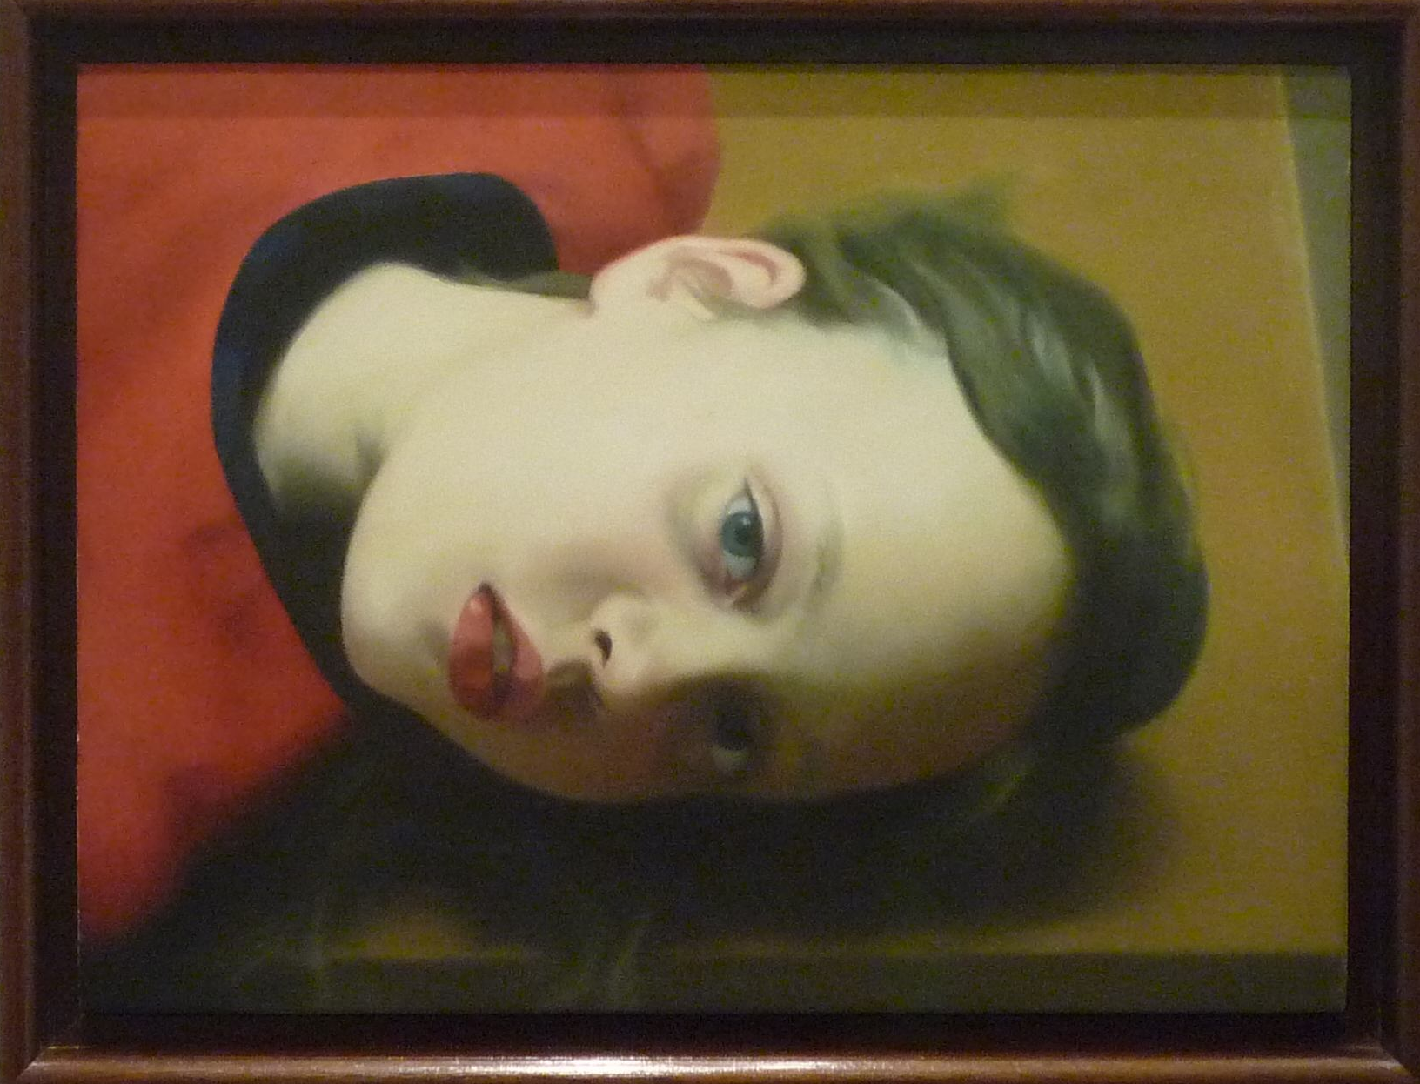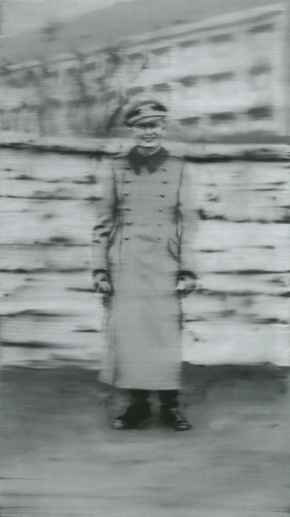
Ema(Akt na schodech), 1966 Betty, 1977 Onkel Rudi, 1965 (Památník Lidice)
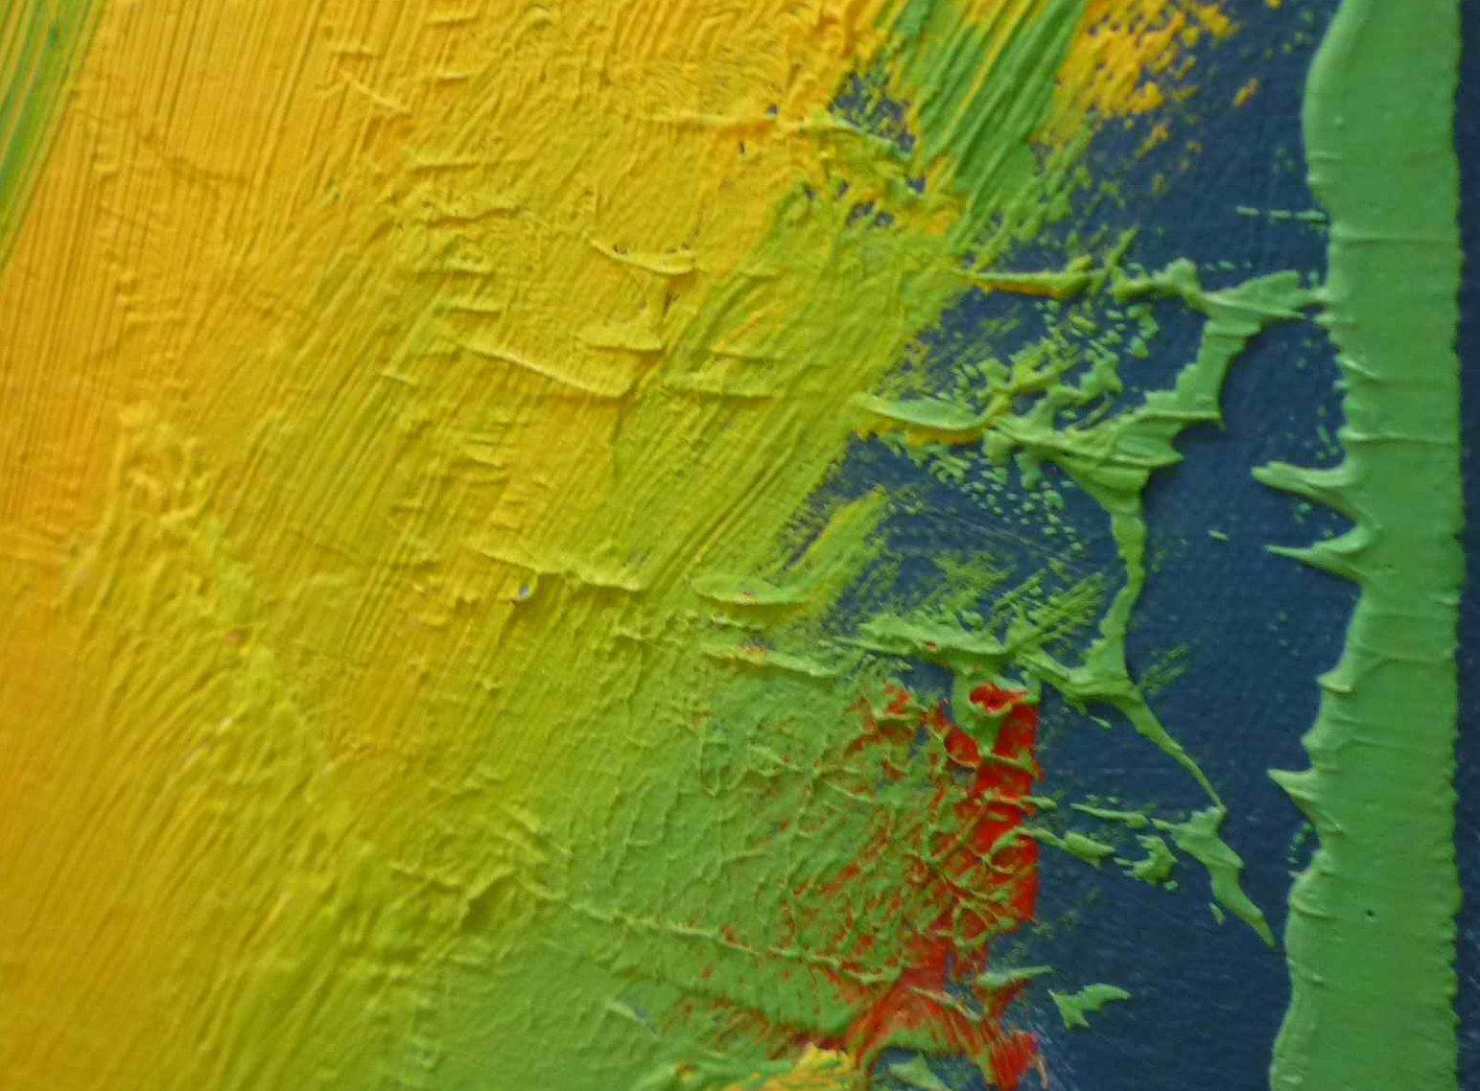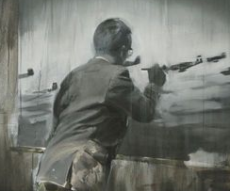
Zelenožlutá, 1982 1024 barev, 1973 Daniel Pitín: Malíř

